Zadanie należy odesłać pod adres mailowy
podroz.chrustowo@gmail.com do niedzieli 25 maja br. godziny 22.00

Zadanie 26 – Rzym – język polski

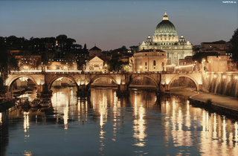
„Wszystkie drogi prowadzą do Rzymu" - chyba każdy zna to powiedzenie. Wieczne Miasto odwiedza rocznie około 15 mln turystów. Wyobraź sobie, że jesteś jednym z nich. Masz dwa zadania, wybierasz jedno.
1. W barwny sposób przedstaw historię założenia Rzymu (zalecana "Mitologia" J. Parandowskiego).
2. Zauroczony/na zabytkowymi budowlami Rzymu wybierz jeden i opisz go, zachęcając jednocześnie czytelnika do odwiedzenia miasta i poznania tego zabytku oraz innych. (źródła dowolne).

